HX2963 Scheda creata il 14 dicembre 2023

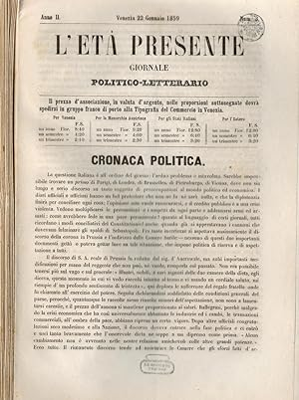
Descrizione storico-bibliografica
L'*età presente : giornale politico-letterario. - Anno 1, n. 1 (3 luglio 1858)-anno 2, n. 16 (23 aprile 1859). - Venezia : tip. del Commercio, 1858-1859. - 2 volumi ; 28 cm. ((Settimanale. - PUV0127148
Copia digitale a: https://babel.hathitrust.org/cgi/pt?id=hvd.32044024261950&view=2up&seq=1

L'*età presente : giornale politico e letterario. - Bologna : Tipi G. Monti al Sole, 1860. – 1 volume ; 42 cm. ((Quotidiano. - Il formato varia. - Gerente: C. Mazza. - Descrizione basata su: anno 1., n. 2 (3 gennaio 1860). - LO11222366

Soggetti: Politica – 1858-1860; Letteratura – 1858-1860

